GASEIFICAÇÃO DE ETANOL EM ÁGUA SUPERCRÍTICA COMO ALTERNATIVA DE PRODUÇÃO DE HIDROGÊNIO

Lucas Clementino Mourão , Laiane Alves de Andrade ¹, Thiago Soares Silva Ribeiro¹, Christian Gonçalves Alonso ¹​
Resumo

O hidrogênio, de enorme importância em processos industriais, destaca-se como uma fonte de energia limpa e renovável, entretanto, sua produção se dá basicamente a partir de fontes não renováveis. Devido a características reacionais específicas, a gaseificação de biomassas em meio contendo água em condições supercrítica é um caminho promissor e alternativo para a produção de hidrogênio e outros gases combustíveis com alto valor agregado. No presente trabalho foi avaliado a gaseificação de etanol em água supercrítica com catalisadores monometálicos e bimetálico à base de Cu e Co suportados em pellets esféricos de Al₂O₃ previamente sintetizados a partir do método de impregnação aquosa com excesso de solventes dos precursores metálicos. Os catalisadores e o suporte catalítico foram caracterizados por Termogravimetria e Análise Térmica Diferencial (TG/ATD), análise textural por Isotermas de Adsorção/Dessorção de N₂ a 77 K. Os testes ocorreram em reator contínuo feito em aço inoxidável (Inconel 625) com temperaturas variando de 400 a 650 ºC sob pressão constante de 250 bar. Amostras líquidas e gasosas dos produtos foram coletadas no final do reator e foram analisadas por cromatografia gasosa (CG). O catalisador à base de cobre obteve maior rendimento a H₂ (0,34 mol/mol de Etanol) à temperatura de 650 ºC. O catalisador bimetálico à base de Co e Cu apresentou maior conversão de etanol (88% a 650ºC). Os catalisadores esféricos usados neste trabalho mostraram-se satisfatórios uma vez a síntese se dá de maneira simples e é possível a recuperação dos catalisadores após o uso em reator.

Palavras-chave. Gaseificação em água supercrítica. Biomassa. Etanol. Catálise heterogênea. Hidrogênio.

Introdução
Hidrogênio é uma fonte de energia que têm atraído grande interesse em diversas pesquisas como alternativa para derivados do petróleo. Dentre as fontes energéticas conhecidas o hidrogênio se destaca por ser uma fonte de energia limpa e apresentar uma alta densidade energética frente a outras matrizes (LI; LI; GONG, 2016; MOHAN; PANDEY, 2013).
A maior parte da produção de hidrogênio provém de processos que utilizam derivados do petróleo como matéria-prima, sendo a reforma à vapor do gás natural responsável por mais de 90% dessa produção. Com isso se faz necessária a busca por matéria-prima renovável como alternativa para a produção de hidrogênio, como é o caso das biomassas (BALAT; KIRTAY, 2010; BASU, 2010).
Etanol é uma matéria-prima atrativa para a produção de hidrogênio por possuir baixa toxicidade, é fácil de manusear além de ser produzido em larga escala a partir de fontes renováveis, sendo a fermentação do mosto da cana-de-açúcar o processo mais conhecido no Brasil. Além disso, o etanol possui alto teor de hidrogênio frente a outras moléculas provenientes de biomassas utilizadas em processos de gaseificação. (LI; LI; GONG, 2016; MOUNT ROYAL UNIVERSITY, 2016).
A gaseificação com água supercrítica é uma tecnologia que vem sendo muito estudada para conversão de matéria orgânica em produto gasoso rico em gás hidrogênio. Quando a temperatura e a pressão da água ultrapassam o ponto crítico (T ≥ 374,29 ºC, P ≥ 22,089 MPa) ocorrem mudanças significativas nas propriedades físicas da água. Devido a essas novas propriedades o uso da água supercrítica no meio reacional passa a ter algumas vantagens, como: alta taxa de reação, reações mais rápidas; menos intermediários de reação, baixa formação de coque; eliminação de etapas de secagem de matéria-prima, entre outras (LI et al., 2011; REDDY et al., 2014).
Alguns obstáculos da técnica precisam ser contornados, como o alto custo de implementação de equipamentos e a otimização de variáveis de operação. Buscando viabilizar o processo de gaseificação em água supercrítica um ponto crucial é a pesquisa e desenvolvimento de novos catalisadores de modo a reduzir alguns custos energéticos como também do aumento de seletividade a produtos de interesse. Das abordagens catalíticas destaca-se a catálise heterogênea devido a facilidade de recuperação dos materiais, que em sua maioria são valiosos e seu reuso é economicamente atrativo (GUO et al., 2010; ROTHENBERG, 2008).
Isto posto, o objetivo desse trabalho é avaliar a gaseificação de etanol em água supercrítica em reator de fluxo contínuo com leito de catalisadores à base de cobre e cobalto suportados em pellets esféricos de óxido de alumínio.

Metodologia
- Síntese e caracterização de catalisadores
Os catalisadores esféricos foram preparados via método de impregnação úmida com excesso de solvente usando nitratos metálicos Cu(NO₃)₂·3H₂O e Co(NO₃)₂·6H₂O (Sigma-Aldrich) como precursores catalíticos de Cu e Co (5% em massa de composição nominal), e suporte catalítico de Al₂O₃ em pellets esféricos com diâmetro médio de 3 mm (Sigma Aldrich). Após etapa de impregnação seguido de secagem, os catalisadores foram submetidos a etapa de calcinação a 700 ºC por 4h. Os catalisadores preparados foram submetidos a análise textural por Isotermas de Adsorção/Dessorção de N₂ a 77K, para avaliação de propriedades estruturais.
- Unidade reacional e parâmetros de avaliação dos testes
Os testes foram conduzidos em uma unidade reacional representada esquematicamente na Figura 1. A mistura contendo etanol e água foi bombeada por uma bomba Isocrática de alta pressão (Agilent 1260), passando por um pré aquecedor em serpentina de aço inoxidável 316 antes de ser introduzida no reator. O reator tubular é feito em liga de aço inoxidável Inconel 625 (0,3 m comprimento, 40 mm d.e. e 11 mm d.i.) em fluxo ascendente. Os dois fornos são equipados com resistências cerâmicas de irradiação infravermelho.
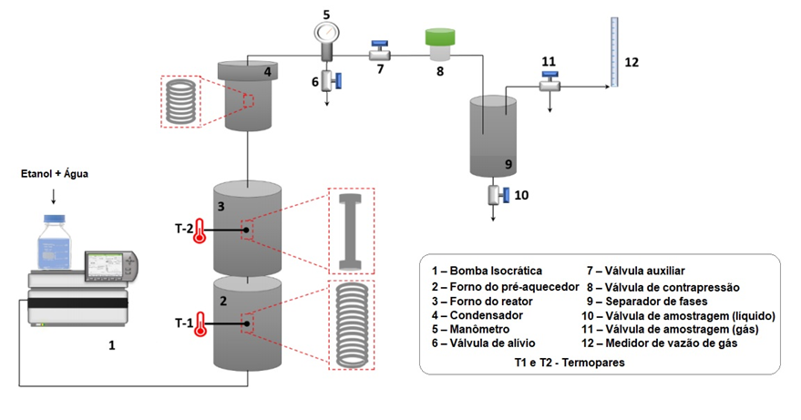
Posteriormente ao reator de leito fixo os produtos de reação foram resfriados por um trocador de calor do tipo serpentina de aço inox 316 refrigerado por um banho termostático (Cole-Parmer Polystat) configurado a temperatura de 6 ºC. A pressão do sistema é controlada a partir de uma válvula do tipo contrapressão (Swagelok). Em seguida se encontra um separador de fases feito em aço inoxidável 316 (também refrigerado por um banho termostático) onde os produtos são coletados ou direcionados para um medidor de vazão.
Figura 1 -Representação da unidade reacional

As amostras de produtos gasosos foram analisadas em um cromatógrafo a gás (ThermoFinnigan TRACE GC) equipado com detector por condutividade térmica (TCD) e coluna Porapak em série com uma Peneira Molecular 13X para análise de H₂ e outros coprodutos gasosos como CO, CO₂, CH₄, C₂H₄ e C₂H₆. Os produtos líquidos foram analisados em cromatógrafo a gás (Varian 3300) equipado com detector de condutividade térmica (TCD) e coluna empacotada Carbowax para identificação de etanol e alguns possíveis coprodutos como acetaldeído, acetona e éter etílico.
Todos os testes foram realizados com pressão interna de 250 bar (25 MPa). O forno pré-aquecedor foi estabilizado em 350 ºC. As temperaturas avaliadas para o reator foram 400, 450, 500, 550, 600 e 650 ºC. A mistura de etanol e água foi preparada em uma razão molar de 1:10 (etanol:água) o equivalente a uma concentração de aproximadamente 20% de etanol em massa. A carga de catalisador inserida no reator foi igual a 5g e a vazão de alimentação do sistema resultou em uma razão entre massa de catalisador e vazão molar de etanol (W/F_{A0}) de 3,8 g_{cat}.h/mol e velocidade espacial horária mássica (WHSV do inglês Weight Hourly Spacial Velocity) igual a 12,1 g/h.g_{cat}.
A conversão X (%) foi calculada a partir da equação 1, em que $F_{E entra}$ é vazão molar de etanol na corrente de entrada do sistema (mol/min) e $F_{E sai}$ é a vazão molar de etanol não reagido na corrente de saída do sistema (mol/min). O rendimento de H₂ ($R_{H_{2}}$) foi calculado utilizando a equação 2, em que $F_{H_{2}}$ é a vazão molar de hidrogênio na corrente dos produtos (mol/min), e $F_{E entra}$ é a vazão molar de etanol na entrada do sistema (mol/min).
 | $$X\left(\%\right)=\frac{F_{E entra} - F_{E sai}}{F_{E entra}}×100$$ | (1)
 | $$R_{H_{2}}=\frac{F_{H_{2}}}{F_{E entra}}$$ | (2)

Resultados e Discussões
Análise Textural dos Catalisadores
As informações texturais por Isotermas de Adsorção/Dessorção de N₂ do suporte catalítico Al₂O₃ antes e depois da calcinação e dos catalisadores prontos estão presentes da Tabela 1. É possível observar que há um decréscimo no valor de área superficial após calcinação para o suporte catalítico Al₂O₃ que pode ser explicado pelo aumento no diâmetro médio de poros, o que indica uma mudança na porosidade da superfície do material. Para os catalisadores a área superficial variou pouco em relação ao suporte catalítico calcinado, indicando que as principais mudanças estruturais ocorrem devido à etapa de tratamento térmico.

Tabela 1 - Propriedades texturais do suporte catalítico e catalisadores prontos
Rótulo do Catalisador | Área superficial específica (m²/g) | Volume de poros (cm³/g) | Diâmetro médio de poros (Å)
Al₂O₃ Não Calcinado | 299,82 | 0,39 | 45,39
Al₂O₃ Calcinado | 128,28 | 0,41 | 90,45
CuAl | 120,61 | 0,38 | 86,33
CoAl | 130,45 | 0,33 | 73,60
CoCuAl | 113,20 | 0,29 | 73,40

Testes catalíticos
A Figura 2 apresenta os resultados de conversão de etanol em função da temperatura para os testes catalíticos. De maneira geral o perfil da atividade para conversão do etanol se mostrou similar. Nesse sentido, foi possível observar um efeito crescente para a conversão com o aumento da temperatura. Além disso, os resultados confirmam a presença dos metais na fase ativa dos catalisadores. Isso porque, em praticamente todas as condições, uma maior conversão de etanol foi obtida se comparado aos resultados obtidos apenas como o suporte (Al₂O₃).
Para os testes em temperatura menor que 500 ºC o catalisador a base de cobre CuAl se destaca frente aos outros catalisadores e ao suporte catalítico enquanto que o catalisador à base de cobalto CoAl mostra uma maior atividade em temperaturas mais altas, o que resultou em maiores valores para conversão de etanol. O maior valor foi obtido com o catalisador bimetálico CoCuAl com aproximadamente 88% de conversão a temperatura de 650ºC. Isso mostra um efeito sinérgico positivo entre os dois metais compondo a fase ativado catalisador bimetálico.
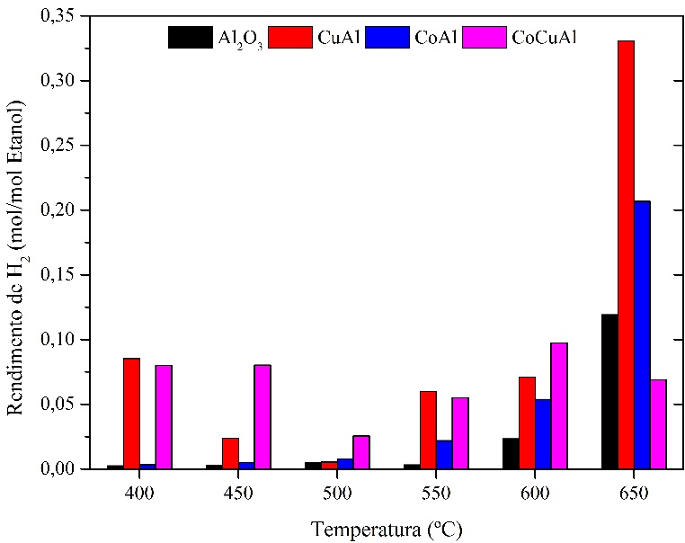
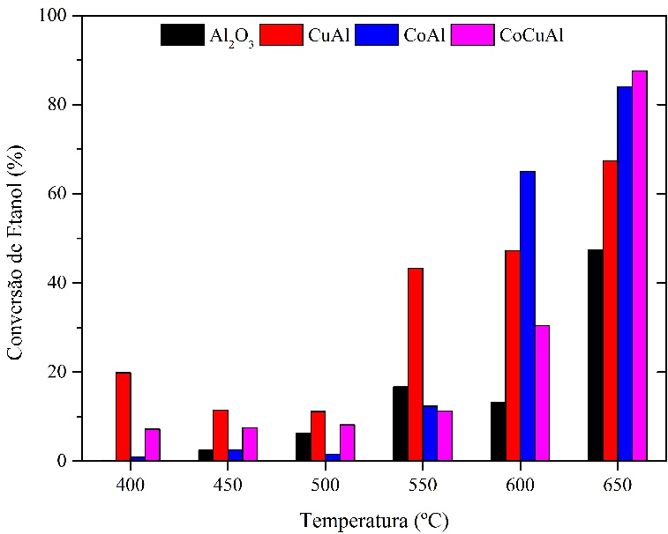
A Figura 3 mostra o rendimento a produção de hidrogênio para cada catalisador em função da temperatura. É observado que de maneira geral os catalisadores contendo cobre na fase ativa apresentaram melhor desempenho para produção de hidrogênio se comparado ao suporte e o catalisador a base de cobalto, sendo que o catalisador a base de cobalto teve sua performance melhorada apenas com o aumento da temperatura. Ao contrário do visto nos resultados de conversão de etanol o catalisador bimetálico CoCuAl possui baixo rendimento a hidrogênio na temperatura de 650 ºC quando comparado com o catalisador CuAl, o qual possui rendimento máximo de 0,34 mol/mol de Etanol.
Figura 3 - Rendimento a H₂ para os testes em catalisadores e em suporte catalítico Al₂O₃
Figura 2 - Conversão de Etanol para os testes em catalisadores e em suporte catalítico Al₂O₃.
Byrd e colaboradores (2007) alcançaram rendimento a H₂ em torno de 2,4 mol/mol Etanol com a mesma razão molar de etanol e água de 1:10. Entretanto tal resultado foi alcançado a temperatura de 800 ºC usando uma razão de massa de catalisador e vazão molar de etanol (W/F_{A0}) por volta de 23,3 g_{cat}.h/mol e WHSV de aproximadamente 1,98 g/h.g_{cat}. No presente trabalho foi utilizado W/F_{A0} igual a 3,8 g_{cat}.h/mol e WHSV de 12,1 g/h.g_{cat}, evidenciando que mesmo com uma menor quantidade de catalisador em contato com uma elevada vazão de matéria orgânica os catalisadores testados ainda demostram possuir atividade para a produção de H₂

Conclusão
Considerando as dificuldades de implementação do processo de gaseificação do etanol em água supercrítica, os resultados atenderam às expectativas do trabalho contribuindo para o desenvolvimento de rotas renováveis de produção de H₂. Por possuir poucas etapas de síntese, a metodologia de produção dos catalisadores em pellets para o se mostrou bastante eficaz, devido sua simplicidade e rapidez. Diante disso uma maior exploração e investigação da técnica, junto a outros materiais catalisadores, é crucial para o desenvolvimento dessa tecnologia.

Referências Bibliográficas

BALAT, H.; KIRTAY, E. Hydrogen from biomass - Present scenario and future prospects. International Journal of Hydrogen Energy, v. 35, n. 14, p. 7416–7426, 2010.
BASU, P. Biomass Gasification and Pyrolysis: Practical Design and Theory. Burlington, MA: Academic Press, 2010.
BYRD, A. J.; PANT, K. K.; GUPTA, R. B. Hydrogen production from ethanol by reforming in supercritical water using Ru/Al2O3 catalyst. Energy and Fuels, v. 21, n. 6, p. 3541–3547, 2007.
GUO, Y. et al. Review of catalytic supercritical water gasification for hydrogen production from biomass. Renewable and Sustainable Energy Reviews, v. 14, n. 1, p. 334–343, 2010.
LI, D.; LI, X.; GONG, J. Catalytic Reforming of Oxygenates: State of the Art and Future Prospects. Chemical Reviews, v. 116, n. 19, p. 11529–11653, 2016.
LI, S. et al. Hydrogen production by biomass gasification in supercritical water with bimetallic Ni-M/γAl2O3 catalysts (M = Cu, Co and Sn). International Journal of Hydrogen Energy, v. 36, n. 22, p. 14391–14400, 2011.
MOHAN, S. V.; PANDEY, A. Chapter 1 - Biohydrogen Production: An Introduction. In: MOHAN, S. V.; PANDEY, A. (Eds.). . Biohydrogen. Amsterdam: Elsevier, 2013. p. 1–24.
MOUNT ROYAL UNIVERSITY. 7.9: Fuels as Sources of Energy. Disponível em: <https://chem.libretexts.org/LibreTexts/Mount_Royal_University/Chem_1202/Unit_5%3A_Fundamentals_of_Thermochemistry/7.9%3A_Fuels_as_Sources_of_Energy>. Acesso em: 26 maio. 2017.
REDDY, S. N. et al. Supercritical water gasification of biomass for hydrogen production. International Journal of Hydrogen Energy, v. 39, n. 13, p. 6912–6926, 2014.
ROTHENBERG, G. Catalysis: Concepts and Green Applications. Weinheim: WILEY-VCH, 2008.

Universidade Federal de Goiás – Instituto de Química, lucasclementinom@gmail.com

